S2 Little Makers Class ｜ 中二創科班
S2 Little Makers Class
Unit 2 Lesson 9
Unit 2: Advanced Hands-on STEAM
太陽能小車
Solar Car
教師筆記（附全部答案） ｜ Teacher Notes (with all answers)
本堂物資表 Materials List（教師版）
請預早一星期準備所需物資；標示「課室現有」之項目請預先清點。
品名 Item | 數量（每組） Quantity (per group) | 大約成本 Est. cost | 安全注意 Safety notes
太陽能小車套件（太陽能板＋摩打＋車架） Solar car kit (panel + motor + chassis) | 1 套 | 約 HK$20–30 | 太陽能板小心輕放，避免壓裂；戶外使用後抹乾淨。
計時器（教師提供，全班共用） Timers (provided by teacher, shared) | 每班 2–3 個 | HK$0 | —
鉛筆芯粉／潤滑用具（共用，可選） Pencil lead powder for lubrication (shared, optional) | 共用 | 約 HK$5 | 避免吸入粉末。
工作紙 Worksheet | 每人 1 張 | 影印費約 HK$1 | —
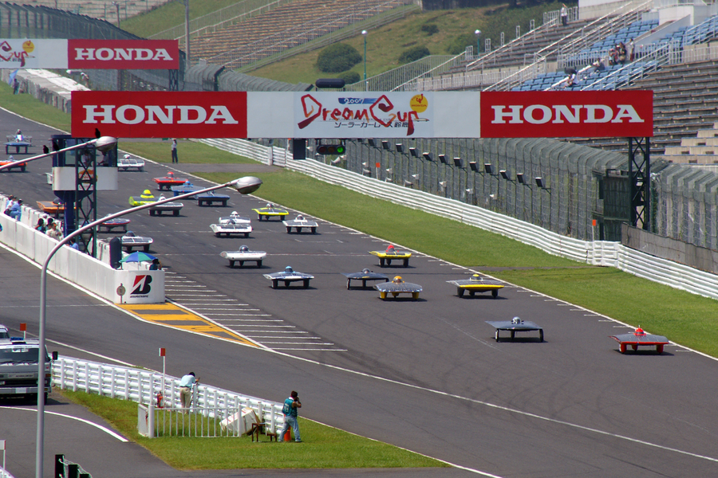
一、學生筆記答案 ｜ Answers to Student Notes
簡單問答題 Short questions
1. 參考答案：光能 →（太陽能板）→ 電能 →（摩打）→ 動能。Model: light energy → (solar panel) → electrical energy → (motor) → kinetic energy.
2. 參考答案：正對時光線入射角接近垂直，單位面積接收的光能最多，發電效能最高。Model: near-perpendicular incidence gives maximum light per unit area, hence maximum output.
3. 參考答案：減重減輕摩打負擔，加速更快；潤滑減少車軸摩擦阻力，較多能量轉為前進動能。Model: less weight loads the motor less; lubrication cuts axle friction so more energy becomes forward motion.
4. 參考答案：好處如清潔無排放、可再生、運作成本低；限制如受天氣影響、能量密度較低。Any two benefits and one limitation.
思考題 Thinking questions
1. 參考答案：大面板增加重量，摩打負擔加重，未必更快；須權衡發電增益與重量代價。Model: a bigger panel adds weight and motor load, so it may not be faster; weigh generation gain against weight cost.
2. 參考答案：說明弱光仍可發電，只是效能較低；「靠天吃飯」是程度問題而非有無問題，設計時須考慮儲能或混合供電。Model: weak light still generates, just less — weather dependence is a matter of degree; designs should consider storage or hybrid supply.
小測驗答案 Mini quiz answers
1. MC1：B。MC2：B。MC3：C。
2. 參考答案：如「把面板調至正對陽光，試跑時間由 12 秒縮短至 9 秒；因為入射角改善，發電效能提升」。Any recorded tuning with before/after times and a correct explanation.
3. 參考答案（50 字內）：合理看法均可，如偏遠社群可裝設太陽能板自給電力，無須鋪設昂貴電網。Any reasonable view within 50 Chinese characters, e.g. remote communities can generate their own power without costly grids.
二、家課答案 ｜ Homework Answers
1. MC1：B（光能→電能→動能）。MC2：B（角度影響發電效能）。MC3：C（減輕摩打負擔）。MC4：C（小車仍可緩慢行走）。MC5：A（清潔無排放是好處）。
2. Q1 參考答案：能量轉換鏈圖正確，標示光能、電能、動能。Model: correct chain diagram labelled with the three energy forms.
3. Q2 參考答案：記錄調校項目及試跑成績變化，如面板角度調整前後時間對比。Model: tuning items and before/after trial results recorded.
4. Q3 參考答案：兩個好處（如清潔、可再生）及一個限制（如受天氣影響）。Two benefits and one limitation.
5. Q4 參考答案（50 字內）：合理看法均可，須連結再生能源與偏遠社群用電。Any reasonable view within 50 Chinese characters linking renewables to electricity for remote communities.
三、附加思考題 ｜ Additional Thinking Questions
1. 電動車和太陽能小車的能量轉換鏈有何異同？參考答案：相同 —— 最後都是電能 → 動能；不同 —— 電動車的電能來自電池（預先儲存），太陽能小車即時由光能轉換。How do electric and solar cars' energy chains compare? Model: both end electrical → kinetic; electric cars draw stored battery energy while solar cars convert light in real time.
2. 為甚麼比賽跑道必須平坦？這與公平測試有何關係？參考答案：斜路會引入重力位能的影響，令調校效果無法比較；平坦跑道是「保持不變」的條件之一。Why must the track be flat? Model: slopes introduce gravitational effects that confound tuning comparisons; a flat track is one of the "kept constant" conditions.
四、建議教導方向 ｜ Suggested Teaching Approach
- 時間流程（60 分鐘）：0–8 講解太陽能發電原理及能量轉換鏈＋比賽規則 → 8–28 派套件組裝（巡視協助除錯：檢查接線、齒輪咬合）→ 28–45 調校及試跑（記錄調校前後成績）→ 45–55 戶外直線競速 → 55–60 公佈成績＋總結。
- 課前預先測試所有套件，確保摩打及太陽能板運作正常 —— 壞套件是本課最大的時間殺手。
- 陰天後備方案：強光電筒或射燈代替陽光，在室內試跑；比賽跑道宜平坦，起終點線清晰。
- 調校環節是探究亮點：要求每組只改一項、記錄前後時間，讓學生親身體驗「控制變量」。
- In English: 0–8 principles + rules → 8–28 assembly (debug wiring/gears) → 28–45 tuning with before/after records → 45–55 outdoor race → 55–60 results + wrap-up.
五、常見迷思 ｜ Common Misconceptions
- 學生以為「太陽能板愈大愈快」—— 引導他們思考大面板增加重量的代價。 "Bigger panel = faster" — guide them to consider the weight penalty.
- 學生以為陰天完全不能用 —— 讓他們實測弱光下小車仍可緩慢行走。 "Useless on cloudy days" — let them test slow running under weak light.
- 學生以為調校是「亂試」—— 強調每次只改一項並記錄數據，才是有效的探究。 Tuning is random trial — stress changing one thing at a time with data records.

